Musterlösung / erwartete Schülerlösung / Tafelbild

1. NF und 2. NF erfüllt

3. NF nicht erfüllt:

Relationenschema (Word)

Reparatur Rep-Nr (PK), Rep-Datum, Pers-Nr (FK), FB-Nr (FK),
KM-Stand, Diagnose
Personal Pers-Nr (PK), Pers-Nachname, Pers-Vorname

Fachbereich FB-Nr (PK), Fachbereich, FB-Stundensatz

oder

Reparatur Rep-Nr (PK), Rep-Datum, Pers-Nr (FK),
KM-Stand, Diagnose
Personal Pers-Nr (PK), Pers-Nachname, Pers-Vorname,
FB-Nr (FK)
Fachbereich FB-Nr (PK), Fachbereich, FB-Stundensatz

Zusatzaufgabe: grafisches Relationenmodell (Visio):

Personal
Reparatur
Fachbereich
1 n n 1

oder

Fachbereich
Personal
Reparatur
1 n 1 n

Tafelbild:

Probleme bei KFZ-Huber

- Falsche Stundensätze in Rechnungen
- Alles in einer Tabelle
- Schlechtes Design
- Redundanz
- Unterschiedliche Stundensätze bei Fahrwerk

Anwendung der 3. NF zur Vermeidung der Probleme
bei KFZ Huber

Anlage: Normalisierungsschritte
1. NF

Eine Tabelle ist dann in der ersten Normalform, wenn in
jeder Zeile und jeder Spalte nur atomare Werte existieren.

In jeder Tabellenposition darf maximal 1 Wert stehen (auch keine
Listen oder Wiederholungsgruppen). Es muss ein Primärschlüssel
identifizierbar sein, dem Attribute mit maximal 1 Wert zugeordnet sind.

Wiederholungsgruppen müssen in eine gesonderte Tabelle
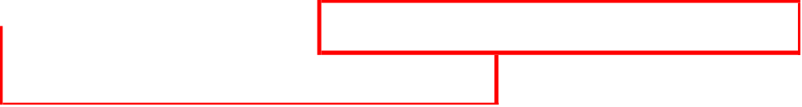(i.d.R. mit einem zusammengesetzten Primärschlüssel) ausgelagert werden:
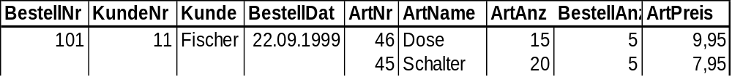
2. NF

Eine Tabelle ist dann in der 2. NF, wenn sie in 1. NF ist und jedes
Nicht-Schlüsselattribut vom Primärschlüssel voll funktional abhängt.

Ein Nicht-Schlüsselattribut muss bei einem zusammengesetzten Primärschlüssel
von allen Teilen abhängen.

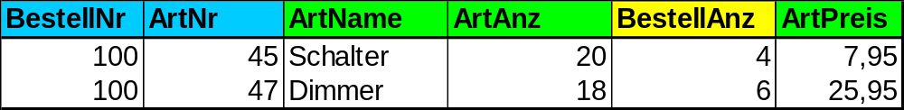Felder, die nur von Teilen des Gesamtschlüssels abhängig sind, werden in eine gesonderte Tabelle ausgelagert:

3. NF

Eine Tabelle ist dann in 3. NF, wenn die 1. und 2. NF erfüllt sind und jedes
Nicht-Schlüsselattribut vom Primärschlüssel nicht transitiv, d.h. direkt abhängt.

Ein Nicht-Schlüsselattribut darf nicht von einem anderen Nicht-Schlüsselattribut abhängen oder dessen Eigenschaft sein.

Die entsprechenden Attribute werden in eine gesonderte Tabelle ausgelagert:
